ITEC 5. FAZ DERS PLANI
Okul | ZÜBEYDE HANIM KIZ TEKNİK ve MESLEK LİSESİ
Öğretmen | Berrin YILMAZ – Fatma Zehra KURAN
Sınıf | TEK 12-A
Ders | Biyoloji
5. Faz Öğrenme Aktiviteleri | Tasarım modelli öğrenme aktiviteleri
Öğrenme Hikâyesi | *Öğrencilerin kendilerinin belirledikleri “Nükleik Asitler ve Protein “ konusunun Öğrenilmesini sağlamak dersi sevdirmek, bilgileri pekiştirmek.
Konu | Nükleik Asitler ve Protein
Kazanımlar | - DNA’nın kendisini eşlemesinin kavratabilme  - Nükleikasitlerin çeşitlerini inceleme ve görevlerini araştırma  - DNA ve RNA’nın görevlerini ve önemini kavrayabilme.  - Nükleikasitlerin insanlığa katkılarını tartışabilme.  - Protein sentezinin kavratılabilmesi için eğlenceli bir hikâye bulabilme.  - Blog oluşturabilme.  - Protein sentezini drama yöntemi ile canlandırma ve açıklayabilme bloglarında paylaşabilme.  - Weebly aracı ile kendi web sayfalarını oluşturabilme  1.9. Crazy Talk, Go animate, Moviemaker, Voki, Fotobubble programları ile animasyon yapabilme.  1.10. Bağımsız öğrenme aktiviteleri için gerekli olan çeşitli medya ve teknoloji kaynaklarını kullanabilme.  1.11. Yaratıcı düşünmeyi teşvik ederek, öğrencilerin farklı aktiviteler üretmelerinin önünü açma.  1.12.Bir kaynağa bağımlı kalmadan anlatım yapabilme. Kitap dışındaki bir konu üzerinden müfredatta belirlenen bir hedefe ulaşabilme.  1.13. Disiplinler arası çalışma metodunu benimseme.  1.14. Team up aracını kullanarak çevrimiçi çalışma günlüğü oluşturabilme  1.15. Yapılan aktiviteleri kendi sitelerine ekleyebilme.
Araçlar | Online Araçlar: Movie Maker, Power Point, Youtube, Macromedia Flash, Dreamveaver CS3, Photoshop CS3,Fireworks,Weebly  Offline Araçlar: Fotoğraf Makinesi, Tablet bilgisayar
- Hayal Et | - Protein sentezinin drama ve oyunla anlatımını tasarlarlar.  - Tasarladıkları oyunları birbirlerine anlatırlar  - Diyalog ve Konuşmaları gerçekleştirecek karakterler bulurlar ve oynarlar.  - Oluşan proteinin kullanım amaçlarını hikayeleştirerek konuşurlar
- Araştır | - Nükleik asit nedir? Araştırma yapılır.  - Protein sentezi nedir? Araştırma yapılır  - DNA ile ilgili deneyler nelerdir? Araştırma yapılır  - Proteinlerin kullanım alanları nelerdir? Araştırma yapılır  - Taklit etme ve canlandırma yapabilmek için hazırlık yapılır.  - Örnek bir sunum incelenir.  - Site konu başlıkları belirlenir.  - Site için kullanabilecek resimler araştırılır.  - Tüm verileri bir araya getirmek suretiyle eksikleri belirlenmeye çalışılır.
- Haritala | - Tasarladıkları protein sentezi hikâyesinin kavram haritasını çizerler.  - Photoshop CS3 programını kullanarak kavram haritalarını dijital ortama aktarırlar.  - keşfedebilme adına beyin fırtınası yapılır,  - Web sayfasında çalışmalarını paylaşırlar.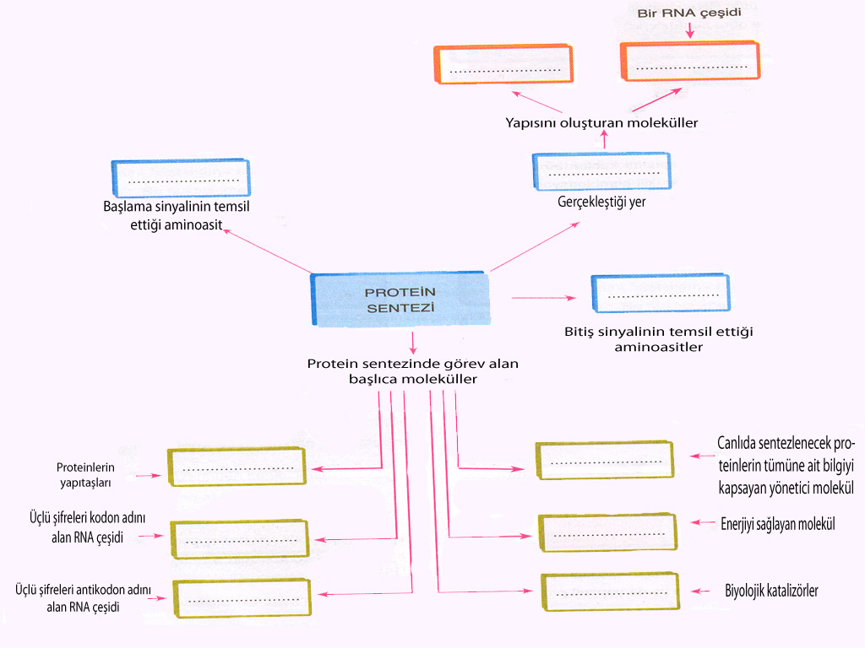  - 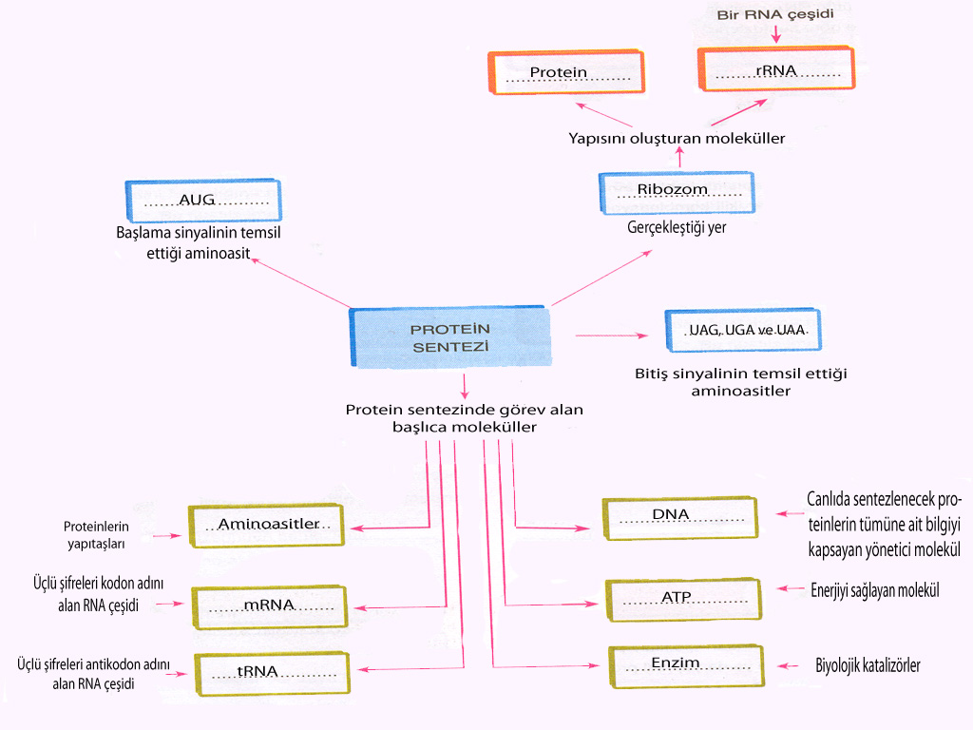  AKTİVİTE  Sınıf içerisinde aşağıdaki kavramlar verilerek akıllarına ilk gelenler sorulur. Böylece konunun daha iyi anlaşılması ve pekiştirilmesi sağlanır.  DNA, RNA, PROTEİN, AMİNOASİT, REPLİKASYON, NÜKLERİK ASİT ,ENZİM  DNA POLİMERAZ, SENTEZ, NÜKLEOTİT, NÜKLEOZİT, KATALİZÖR
- Yansıt | - Yaptıkları çalışmaları sınıfa sunarlar  - Oluşturduklarını arkadaşları ile paylaşırlar.  - Çalışmanın sonunda ne elde edileceğini söylerler.  - Kamera ile video çekilir  - Projeksiyon kullanarak konuyu anlatırlar.
- Yap | - Araştırmalar yapılır. Tercih edilen seçeneğe göre site tamamlanır.  - Adobe Photoshop programının kullanımı öğrenilir.  - Adobe Photoshop ile resimler oluşturulur.  - Dreamweaver CS3 programının kullanımı öğrenilir.  - Dreamweaver CS3 programı ile site oluşturulur.  - Powerpoint kullanılarak konunun animasyonu yapılır.  - Movie Maker ile çekilen videolar düzenlenir.
- İşbirliği | - Sitelerini arkadaşları ile paylaşırlar.  - Sitelerini nasıl geliştirebilecekleri konusunda grup tartışması yaparlar.
- Yansıt | - Yaptıkları çalışmaları sınıfa sunarlar  - Yapılan çalışmalar kayda alınır. (Reflex)  - Kazanımlar dile getirilir
- Tekrar Yap | - Verilen geri bildirimler doğrultusunda çalışmalarını yeniden düzenlerler.  - Kazanılan deneyim ile çalışmalar bir üst aşamada gerçekleştirilmiş olur.  - Çalışmalar blog ve web sayfasına yüklenir.
- Göster | - Konuları sınıf ve grup sayfalarında paylaşırlar.  - Konuları diğer öğretmen ve idarecilere sunarlar.  - Konuları saha ziyaretine gelen Bakanlık personeline sunarlar.
- Değerlendirme | - Sunum Becerileri 20 Puan  - Takım Çalışması 20 Puan  - Yöntem Geliştirme ve yaratıcılık 20 Puan  - Teknoloji Kullanımı 20 Puan  - Uygulama 20 Puan
- Yöntem ve Teknikler | - Beceri Temelli Öğrenme  - Tasarım temelli öğrenme  - Proje Tabanlı Öğrenme  - İşbirliğine Dayalı Öğrenme  - Sorgulama Tabanlı Öğrenme

Berrin YILMAZ
Zübeyde Hanım Anadolu Kız Meslek Lisesi Müdür Yardımcısı

